Válvula de coleta de amostras
Estrutura
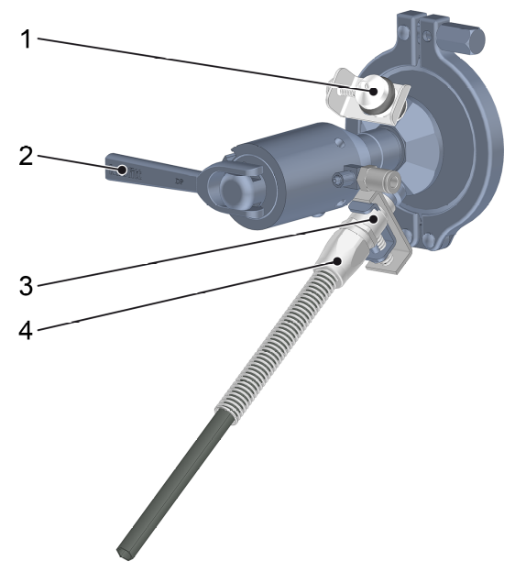
Figura Erro! Nenhum texto com o estilo especificado foi encontrado no documento.-1: Válvula de coleta de amostras
Nº | Descrição | Nº | Descrição
1 | Conexão de limpeza e vapor | 2 | Alavanca
3 | Saída | 4 | Conexão para mangueira
5 | Roda manual | 6 | Mangueira
7 | Conexão pneumática | 8 | Adaptador de tubo

Funcionamento
A válvula de coleta de amostra é limpa conforme descrito na documentação de terceiros.
Uma mangueira é acoplada à alimentação da válvula de amostragem. Esta mangueira é usada para extrair meios de forma controlada. A mangueira é removida apenas para colher uma amostra e substituída por uma mangueira anexo. O restante do tempo, a mangueira permanece conectada para a saída.
Uma amostra do conteúdo da tubulação pode ser colhida utilizando a válvula. Para isso, o componente de conexão com mangueira deve ser retirado da alimentação. Colocar um acessório de amostragem adequado para a válvula. Uma vez que a amostra tenha sido coletada, recolocar a mangueira para a válvula.

